2013年11月15日

進捗状況

前回ご指摘があった以下の課題をやりました．

* 同じ結果（矢吹の行動履歴）をAPIで取得する．手作業の結果とあっているかを確認する．
* 授業用のメモ（https://gist.github.com/taroyabuki/6793323）を参考にする．
* 近藤 宏ほか『Excelでできるかんたんデータマイニング入門 』（同友館, 2008）や金 明哲『Rによるデータサイエンス - データ解析の基礎から最新手法まで 』（森北出版, 2007）の時系列解析のところを読んでおく．このほかにも，時系列処理関係の資料を探して，使えそうなテクニックを探しておく．
* 同じ結果（矢吹の行動履歴）をAPIで取得する．手作業の結果とあっているかを確認する．

・yabukilabのcommitの履歴をubuntで確認しました．

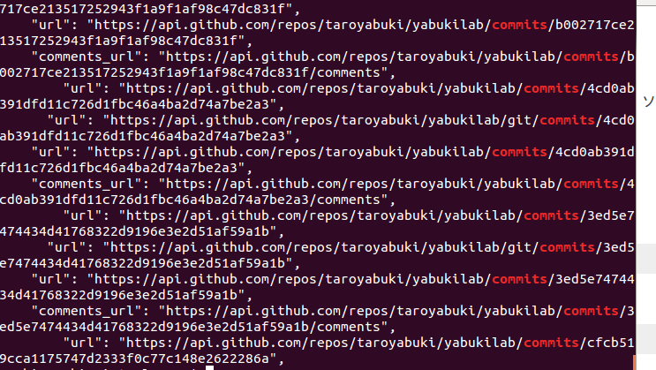

・yabukilabのIsuueの履歴を確認しました．

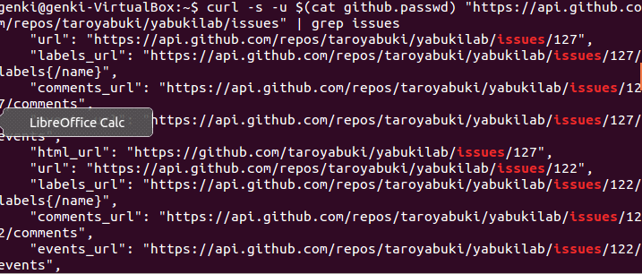

メモ

grep title →grep issue とかに変更を加えることで検索できる．後は工藤さんのAPIの一覧を参照する．

* 授業用のメモ（https://gist.github.com/taroyabuki/6793323）を参考にする．

・第2回ピポットテーブル・クロス票の検定を読みました．

少し難しかったので，図書館で借りた，白石 修二『例題で学ぶ Excel統計入門』（森北出版, 2001）の中のピポットテーブルとクロス集計の例題を実際にExcelで触り，Excelでの使い方は理解しましたがRではまだ途中です．

* 近藤 宏ほか『Excelでできるかんたんデータマイニング入門 』（同友館, 2008）や金 明哲『Rによるデータサイエンス - データ解析の基礎から最新手法まで 』（森北出版, 2007）の時系列解析のところを読んでおく．このほかにも，時系列処理関係の資料を探して，使えそうなテクニックを探しておく．

・何冊か図書館から何冊か借り読んでいる次第です．

先生からご提案いただいた，

近藤 宏ほか『Excelでできるかんたんデータマイニング入門 』（同友館, 2008）

金 明哲『Rによるデータサイエンス - データ解析の基礎から最新手法まで 』（森北出版, 2007）のほか，

高橋 信ほか『マンガでわかる統計学』（オーム社, 2004）

白石 修二『例題で学ぶ Excel統計入門』（森北出版, 2001）

を借りました．

ある程度時系列解析のことについては理解できたと思います．

卒業論文の進捗に合わせながら読み続け，参考にしていきたいと思います．